Reportage utilisateur

Productivité accrue de 65 %

Painco mise sur le soudage haute performance – avec le TPS 600i

L’entreprise brésilienne Painco produit des composants et des modules soudés en acier – notamment pour le secteur des engins de chantier et pour le transport commercial. Le fabricant mise à cet égard sur des cellules de soudage automatisées. Mais la productivité des robots a d’abord dû être mise à l’épreuve. En effet, Painco est en pleine croissance et la performance des anciennes installations de soudage ne répondait plus aux exigences toujours plus élevées. Le TPS 600i a été la solution.

La numérisation et l’automatisation ont le vent en poupe dans les industries de fabrication du monde entier. Marché en plein expansion, le Brésil investit également massivement dans les technologies numériques. Basé à Rio das Pedras, dans l’État de São Paulo, Painco a su également reconnaître les signes de notre époque et a donc misé sur des cellules de soudage robotisées pour la fabrication. Fournisseur leader de composants et modules soudés en tôles d’acier au carbone, Painco est présent dans différentes industries, et majoritairement dans les secteurs des engins de chantier et du transport commercial. C’est dans ces domaines que l’entreprise doit relever des défis énormes avec des tôles aux épaisseurs très élevées.

Les cellules robotisées avaient l’avantage de permettre une augmentation considérable de la productivité. Mais avec une puissance de seulement 350 ampères, les installations de soudage ont rapidement limité ce potentiel. La qualité de la soudure ainsi que la vitesse de soudage laissaient à désirer. La conséquence : un taux de rejet important et une capacité de production en berne chez Painco.

Augmenter la puissance plutôt que le nombre de robots !

Afin de produire les quantités souhaitées, il a été question de remplacer les systèmes de soudage existants plutôt que d’acheter des cellules robotisées supplémentaires. Dans le cadre d’une transition du process de soudage vers la variante de process Pulse Multi Control (PMC), le choix s’est porté sur la source de courant Fronius TPS 600i, prévue pour atteindre les résultats attendus avec une puissance de pointe pouvant atteindre 600 ampères.

Painco soude avec PMC

En achetant ces installations de soudage, on opte volontairement pour un équipement modernisé : le Welding Package Pulse Multi Control (PMC). Dans le nouvel atelier de fabrication, Painco peut constater que l’arc pulsé améliore considérablement le transfert de matière et augmente nettement les vitesses de soudage. À cela s’ajoutent deux effets secondaires intéressants : « Nous avons pu constater une réduction importante de l’apport d’énergie et des projections de soudure. On obtient ainsi des soudures parfaites avec un taux de rejet nettement réduit, ce qui nous a permis d’accroître encore davantage notre productivité, et ce jusqu’à 65 % ! Nous économisons ainsi près de 120 heures de travail par mois », déclare avec enthousiasme Rafael Severino, directeur général. « Les investissements dans ces nouvelles installations ont également été moins coûteux que l’acquisition de nouvelles cellules robotisées. »

3141 caractères (espaces compris)

Titre dans la navigation : Reportage utilisateur : TPS600i chez Painco
Nom affiché : painco-tps600i
Méta-titre : Painco accroît sa productivité de 65 % grâce au soudage haute performance
Méta-description : Le dispositif de soudage haute performance Fronius TPS600i permet de produire efficacement des composants pour les équipements de construction et les poids-lourds

Légendes :

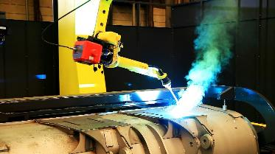
Photo 1 : Le TPS 600i associé au Welding Package PMC utilisé au niveau de la pelle mécanique.

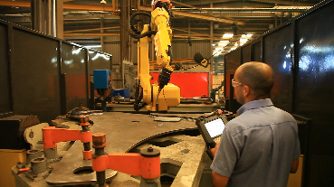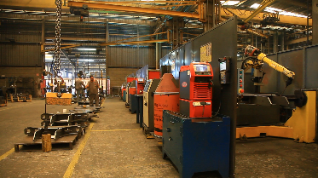
Photo 2 & 3 : Painco bénéficie des fonctions intelligentes de la plate-forme d’équipement moderne, qui permet un process de soudage extrêmement stable.

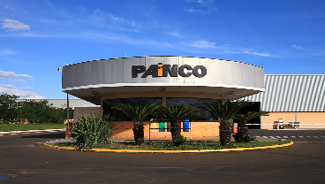
Photo 4 : Siège de Painco à Rio das Pedras, São Paulo

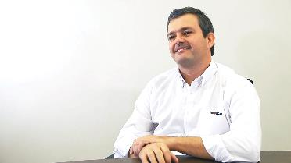
Photo 5 : Rafael Severino, directeur général de Painco

Lien TPS600i : https://www.fronius.com/en/welding-technology/products/manual-welding/migmag/tpsi/tpsi/tps-600i

Photos : Fronius International GmbH, publication libre de droits

Les photos peuvent être téléchargées en haute résolution via le lien suivant :
www.fronius.com/en/welding-technology/infocentre/press/painco-tps600i

Business Unit Perfect Welding
Fronius Perfect Welding est leader de l’innovation en matière de soudage à l’arc. La Business Unit est également leader mondial en soudage robotisé. En tant que fournisseur de systèmes, le secteur Fronius Welding Automation réalise en outre des solutions complètes personnalisées pour le soudage automatisé, notamment dans le domaine de la construction de réservoirs ou pour le rechargement par soudure dans le secteur offshore. La gamme est complétée par des sources de courant pour les applications manuelles, des accessoires de soudage ainsi qu’un large éventail de prestations de service. Avec plus de 1 000 partenaires commerciaux à travers le monde, Fronius Perfect Welding est particulièrement proche de ses clients.

Fronius International GmbH
Fronius International est une entreprise autrichienne dont le siège se trouve à Pettenbach et qui possède d'autres sites à Wels, Thalheim, Steinhaus et Sattledt. Fondée en 1945 par Günter Fronius, l’entreprise traditionnelle fêtera ses 75 ans d’existence en 2020 L’entreprise régionale unipersonnelle est devenue un acteur mondial avec plus de 5 440 salariés à travers le monde, travaillant dans les domaines des techniques de soudage, du photovoltaïque et des chargeurs de batterie. Fronius exporte environ 93 % de son chiffre d'affaires grâce à ses 34 filiales internationales et ses partenaires de vente internationaux présents dans plus de 60 pays. Ses produits et services innovants, ainsi que ses 1 264 brevets actifs font de Fronius le leader technologique sur le marché mondial.

Pour toute autre information, veuillez prendre contact avec :
Sabrina Roy, Tél.: +33 (0)1 39 33 12 58, Roy.Sabrina@fronius.com
Ou Arthy Andraud Andraud.Arthy@fronius.com

Veuillez envoyer un exemplaire justificatif à notre agence :
a1kommunikation Schweizer GmbH, Mdm. Kirsten Ludwig,
Oberdorfstraße 31 A, D – 70794 Filderstadt,
tél : +49 (0)711 9454161-20, e-mail : Kirsten.Ludwig@a1kommunikation.de

Si vous ne souhaitez plus recevoir de communiqués de presse de la Business Unit Perfect Welding de Fronius International, répondez par UNSUBSCRIBE.

Pour d’autres informations passionnantes, rendez-vous sur notre blog à l’adresse blog.perfectwelding.fronius.com et suivez-nous sur Facebook (froniuswelding), Twitter (froniusintweld), LinkedIn (perfect-welding), Instagram (froniuswelding) et YouTube (froniuswelding) !

